

电 工 电 子 实 验 报 告

课程名称： 电工电子基础实验

实验名称： 网络的幅频相频特性

学 院： 计软网安院

班 级： B190308

学 号： B19030824

姓 名： 茹兴奥

指导教师： 包扬

学 期： 2021 学年第 2 学期

电工电子实验教学中心

**实验名称**

1. 实验目的
2. 掌握传输网络在输入信号频率不断变化时，网络所呈现出的固有特征
3. 了解电路参数对RLC串联电路选频特性的影响
4. 掌握测量方法
5. 主要仪器设备及软件

硬件：电脑

软件：Multisim 11.0

1. 实验原理（或设计过程）
2. 用Multisim设计电路，分别测量RC电路RL电路RLC电路和双T电路
3. 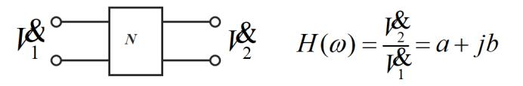
4. 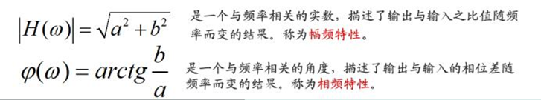
5. 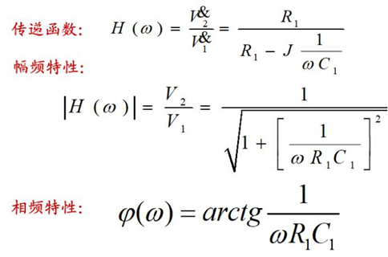
6. 实验电路图

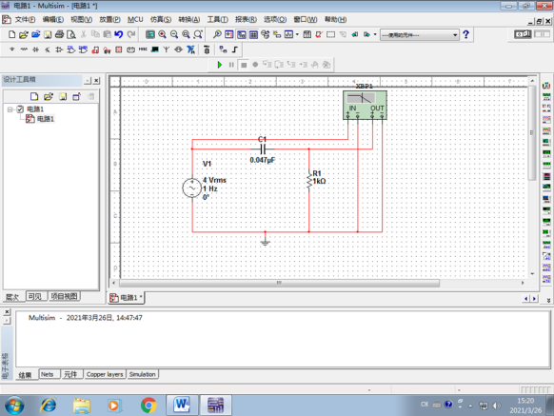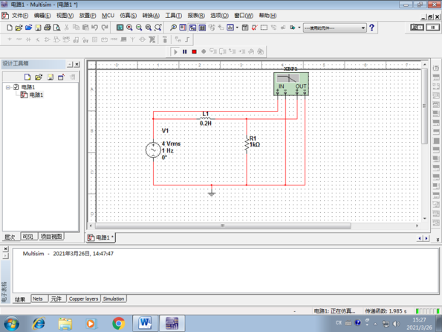

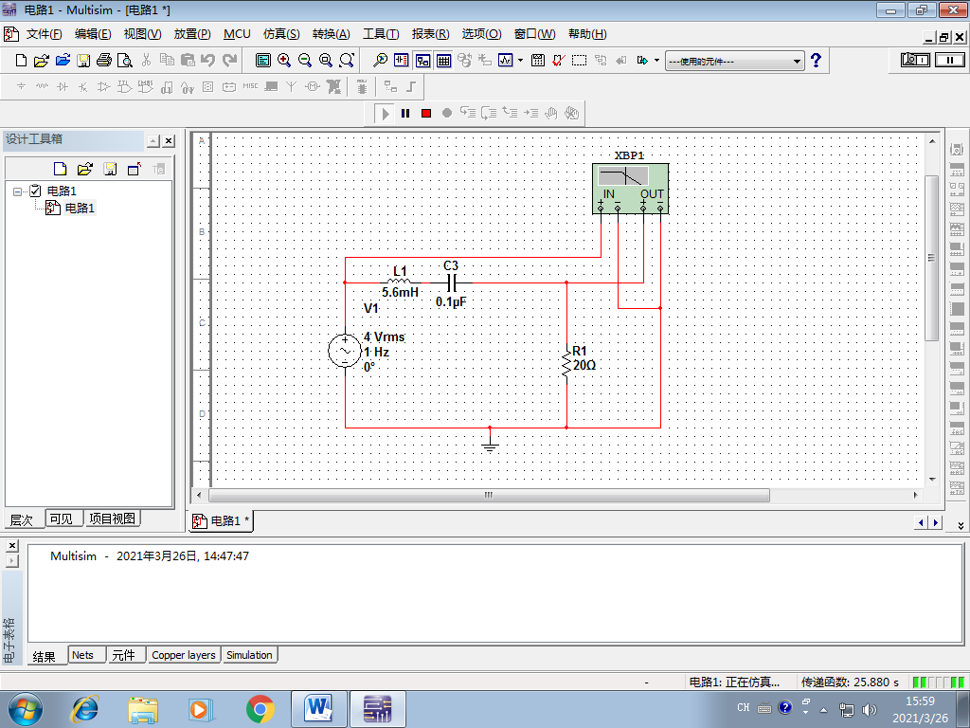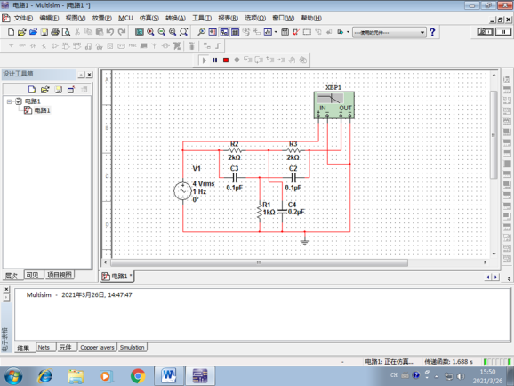

1. 实验内容和实验结果

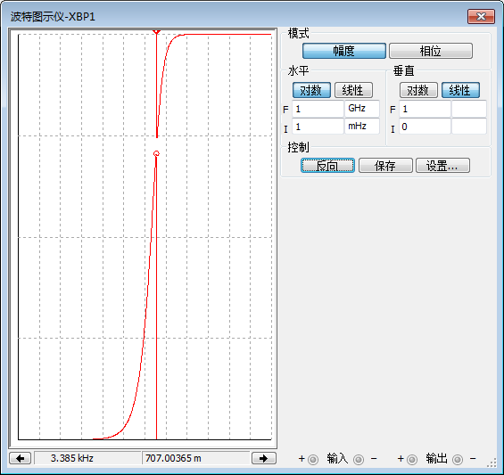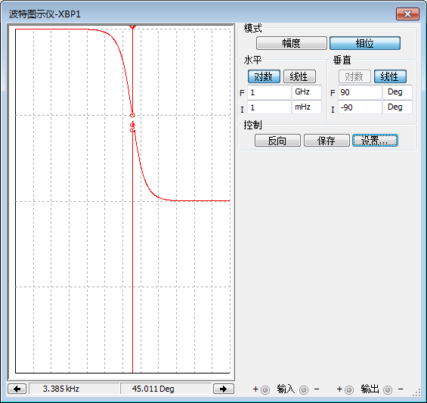

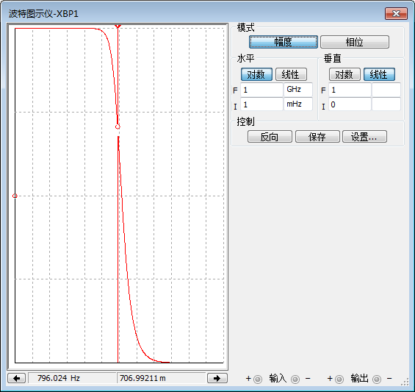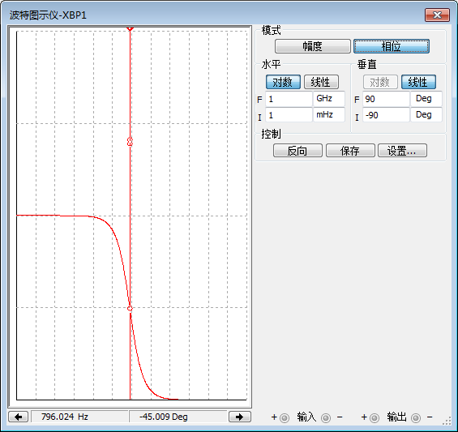

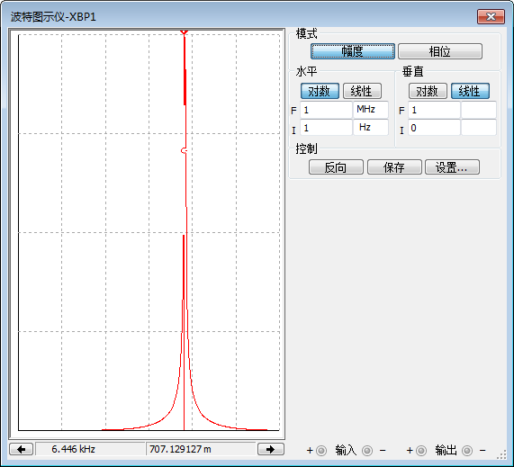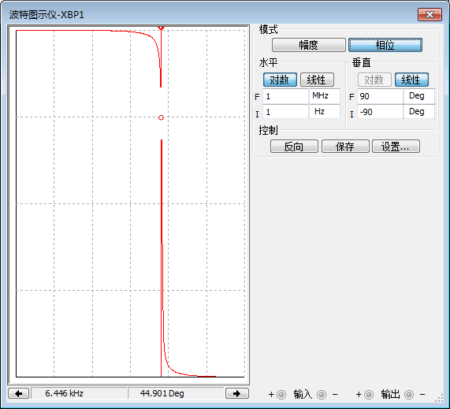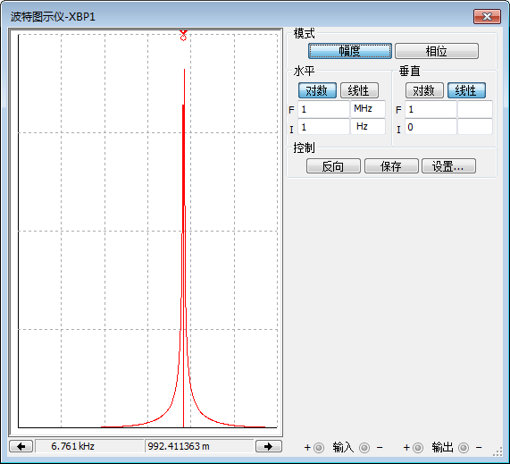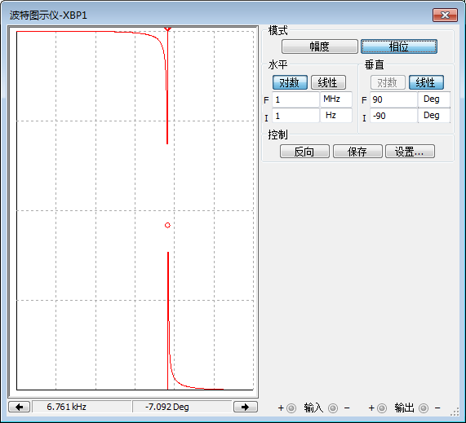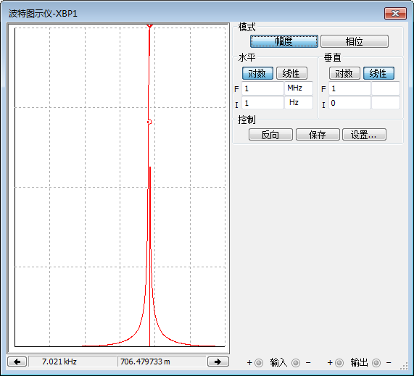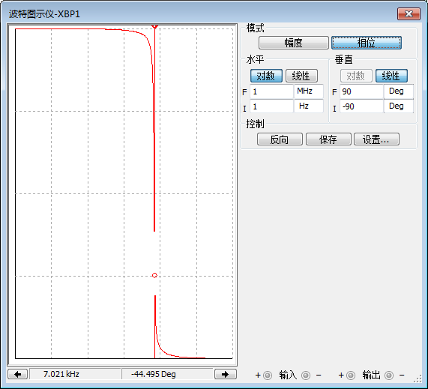

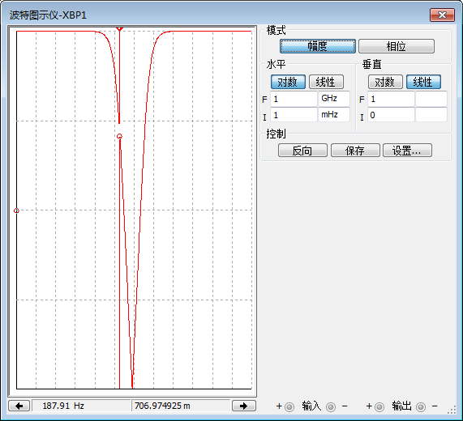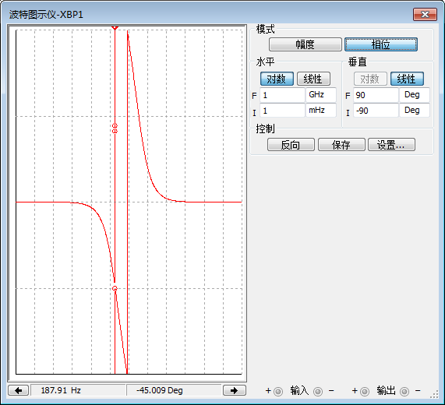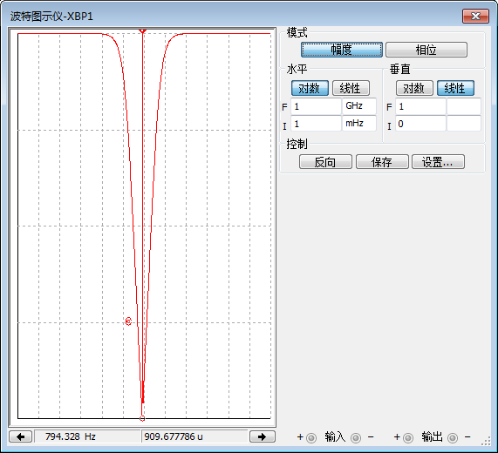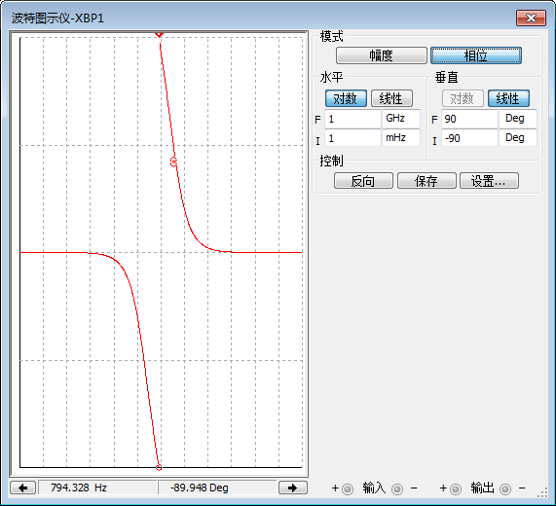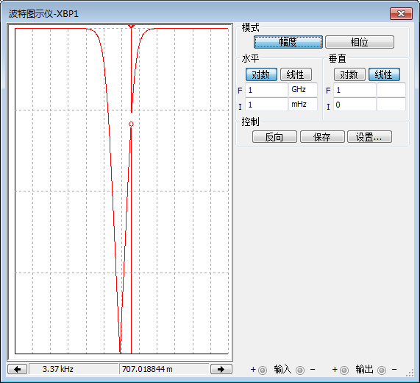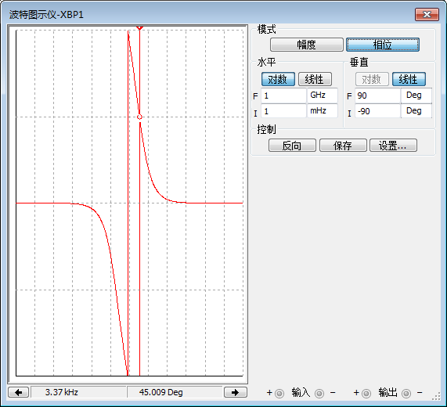

1. 结果分析

|  |  |  |  |
| --- | --- | --- | --- |
| RC电路 | 半功率点频率 | 电压比 | 相位差 |
| 3.385kHz | 707.00365m | 45.001Deg |
| RC电路 | 半功率点频率 | 电压比 | 相位差 |
| 796.024Hz | 706.99211m | -45.009Deg |

|  |  |  |  |  |  |  |
| --- | --- | --- | --- | --- | --- | --- |
| RLC  电路 | 半功率点频率 | 电压比 | 相位差 | 半功率点频率 | 电压比 | 相位差 |
| 6.446kHz | 707.129127m | 44.901Deg | 7.021kHz | 706.479733m | -44.495Deg |
| 谐振频率 | 电压比 | 相位差 |  | | |
| 6.761kHz | 992.411363m | -7092Deg |
| 双T  电路 | 半功率点频率 | 电压比 | 相位差 | 半功率点频率 | 电压比 | 相位差 |
| 187,91Hz | 706.974925m | -45.009Deg | 3.37kHz | 707.018844m | 45.009Deg |
| 固有频率 | 电压比 | 相位差 |  | | |
| 794.328Hz | 909.677786u | -89.948Deg |

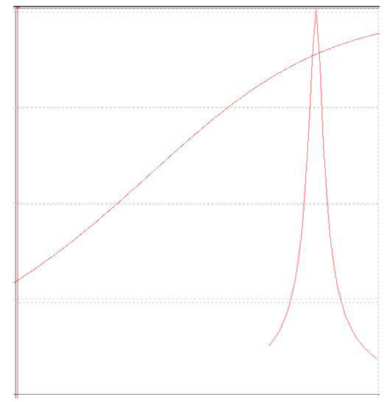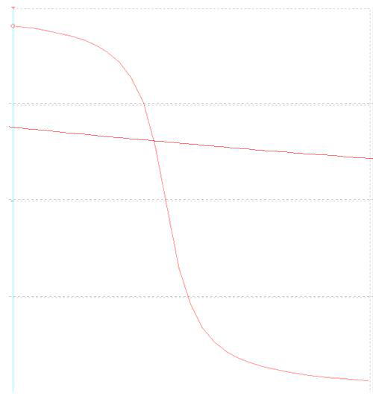

1. 实验小结

电脑仿真的优点是：  
（1）仿真计算精度高；  
（2）使用方便，修改参数容易；  
（3）采用程序控制，自动化程度高。  
电脑仿真的缺点是：  
（1）由于工作是“串行”计算，仿真速度较慢；  
（2）对于反应较快的系统进行实时仿真有一定困难。